

**TÀI LIỆU DỰ ÁN**

**QUẢN LÝ THƯ VIỆN - LibMana**



| Giảng viên | : Đặng Thái Sơn |
| --- | --- |
| Học viên | : Nguyễn Thế Mạnh |
| Lớp/Kỳ | : CP18103/SP23 |



MỤC LỤC

1 Giới thiệu dự án 3

1.1 Giới thiệu PNLib 3

1.2 Yêu cầu của PNLib 3

1.3 Lập kế hoạch dự án 3

2 Phân tích yêu cầu khách hàng 3

2.1 Sơ đồ Use Case 3

2.2 Đặc tả yêu cầu hệ thống (SRS) 3

2.2.1 Quản lý THÀNH VIÊN 4

2.2.2 Quản lý LOẠI SÁCH 4

2.2.3 Quản lý SÁCH 4

2.2.4 Quản lý PHIẾU MƯỢN 4

2.2.5 Thống kê 4

2.2.6 Đăng nhập 4

2.2.7 Đổi mật khẩu 4

2.3 Sơ đồ triển khai và yêu cầu hệ thống 4

2.3.1 Sơ đồ triển khai 4

2.3.2 Yêu cầu hệ thống 5

3 Thiết kế ứng dụng 5

3.1 Mô hình công nghệ ứng dụng 5

3.2 Thực thể 5

3.2.1 Sơ đồ quan hệ thực thể (ERD) 5

3.2.2 Chi tiết thực thể 6

3.3 Giao diện 7

3.3.1 Sơ đồ tổ chức giao diện 7

3.3.2 Giao diện MÀN HÌNH CHÍNH 7

3.3.3 Giao diện quản lý 8

3.3.4 Các giao diện hỗ trợ khác 10

4 Thực hiện dự án 11

4.1 Tạo giao diện 11

4.1.1 Màn hình chính (MainActivity) 11

4.1.2 Các màn hình quản lý 12

4.1.3 Màn hình thống kê top 10 (fragment_top) 13

4.1.4 Màn hình thống kê doanh thu (fragment_doanh_thu) 13

4.1.5 Các giao diện hỗ trợ khác 13

4.2 Tạo CSDL với SQLITE 14

4.2.1 Sơ đồ quan hệ 14

4.2.2 Chi tiết các bảng 15

4.3 Lập trình CSDL (SQLiteOpenHelper+Model+DAO) 16

4.3.1 SQLiteOpenHelper 16

4.3.2 Model Class và DAO 16

4.4 Lập trình chức năng 17

4.4.1 Màn hình chính (MainActivity) 17

4.4.2 Các giao diện hỗ trợ 18

4.4.3 Các màn hình quản lý 18

4.4.4 MÀN HÌNH THỐNG KÊ 18

5 Kiểm thử phần mềm và sửa lỗi 19

5.1 LoginActivity 19

5.2 AddUserFragment 19

5.3 … 19

6 Đóng gói và triển khai 19

6.1 Sản phẩm phần mềm 19

6.2 Hướng dẫn cài đặt 19

7 KẾT LUẬN 20

7.1 Khó khăn 20

7.2 Thuận lợi 20

# Giới thiệu dự án

## Giới thiệu PNLib

_ Thư viện Phương Nam có tên là PNLib là một thư viện nhỏ, chuyên cho thuê các loại sách phục vụ cho các bạn đọc như “Kinh tế”, “Ngoại Ngữ”, “Công nghệ thông tin”, “Ẩm thực”, “Sức Khoẻ”…

_ Việc quản lý các đầu sách, các phiếu mượn sách, thành viên hiện đang được thư viện quản lý trên sổ sách bằng tay. Hiện tại, việc này gây khó khăn cho thư viện, tốn thời gian ghi chép, và sai sót nhiều trong thống kê.

_ PNLib mong muốn xây dựng một phần mềm chạy trên Android để giải quyết khó khăn trên

## Yêu cầu của PNLib

_ Quản lý

* Thành viên
* Loại sách
* Sách
* Phiếu mượn sách (mỗi phiếu chỉ cho mượn 01 quyển sách)

_ Thống kê

* Thống kê 10 sách mượn nhiều nhất.
* Thống kê doanh thu theo thời gian chọn (từ ngày -> đến ngày)

_ Bảo mật: Phần mềm được viết cho 2 đối tượng sử dụng là admin và thủ thư với yêu cầu bảo mật như sau:

* Tất cả mọi thành viên phải đăng nhập mới được sử dụng phần mềm
* admin thực hiện được tất cả các chức năng
* Thủ thư không được phép tạo tài khoản người dùng

_Công nghệ

* Ứng dụng phải được thực hiện trên Android
* JDK: 1.8+
* Hệ quản trị CSDL: SQLite

## Lập kế hoạch dự án

| **TT** | **Hạng mục** | **Bắt đầu** | **Kết thúc** | **Kết quả** |
| --- | --- | --- | --- | --- |
| **1** | **Giới thiệu dự án** | **03/01/2023** | **10/01/2023** | **Hoàn thành** |
| 1.1 | Giới thiệu PNLib | 03/01/2023 | 05/01/2023 | Hoàn thành |
| 1.2 | Yêu cầu của PNLib | 05/01/2023 | 07/01/2023 | Hoàn thành |
| 1.3 | Kế hoạch dự án | 07/01/2023 | 10/01/2023 | Hoàn thành |
| **2** | **Phân tích yêu cầu khách hàng** | **03/01/2023** | **10/01/2023** | **Hoàn thành** |
| 2.1 | Vẽ sơ đồ use cases | 03/01/2023 | 05/01/2023 | Hoàn thành |
| 2.2 | Đặc tả yêu cầu hệ thống (SRS) | 05/01/2023 | 07/01/2023 | Hoàn thành |
| 2.3 | Sơ đồ triển khai và yêu cầu hệ thống | 07/01/2023 | 10/01/2023 | hoàn thành |
| **3** | **Thiết kế ứng dụng** | **10/01/2023** | **20/01/2023** | **Hoàn thành** |
| 3.1 | Thiết kế mô hình công nghệ | 10/01/2023 | 13/01/2023 | Hoàn thành |
| 3.2 | Thiết kế các thực thể | 13/01/2023 | 17/01/2023 | Hoàn thành |
| 3.3 | Phác thảo giao diện | 17/01/2023 | 20/01/2023 | Hoàn thành |
| **4** | **Thực hiện dự án** | **20/01/2023** | **02/02/2023** | **Hoàn thành** |
| 4.1 | Tạo giao diện | 20/01/2023 | 23/01/2023 | Hoàn thành |
| 4.2 | Tạo CSDL và SQL | 23/01/2023 | 28/01/2023 | Hoàn thành |
| 4.3 | Lập trình CSDL (SQLiteOpenHelper + Model + DAO) | 28/01/2023 | 31/01/2023 | Hoàn thành |
| 4.4 | Lập trình chức năng | 31/01/2023 | 02/02/2023 | Hoàn thành |
| **5** | **Kiểm thử phần mềm và sửa lỗi** | **02/02/2023** | **10/02/2023** | **Hoàn thành** |
| 5.1 | LoginActivity | 02/02/2023 | 05/02/2023 | Hoàn thành |
| 5.2 | AddUserFragment | 05/02/2023 | 10/02/2023 | Hoàn thành |
| **6** | **Đóng gói & triển khai** | **10/02/2023** | **20/02/2023** | **Hoàn thành** |
| 6.1 | Đóng gói sản phẩm | 10/02/2023 | 15/02/2023 | Hoàn thành |
| 6.2 | Hướng dẫn cài đặt | 15/02/2023 | 20/02/2023 | Hoàn thành |
| **7** | **Kết luận** | **20/02/2023** | **28/02/2023** | **Hoàn thành** |
| 7.1 | Thuận lợi | 20/02/2023 | 24/02/2023 | Hoàn thành |
| 7.2 | Khó khăn | 24/02/2023 | 28/02/2023 | Hoàn thành |

# Phân tích yêu cầu khách hàng

## Sơ đồ Use Case

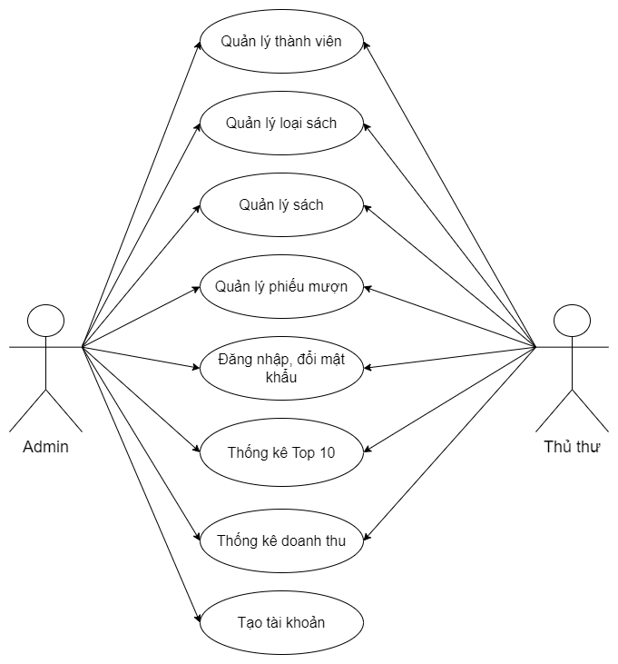

## Đặc tả yêu cầu hệ thống (SRS)

### Quản lý THÀNH VIÊN

* **Mô tả chức năng:**

Chức năng quản lý thành viên được sử dụng để quản lý thông tin thành viên. Chức năng này là liệt kê danh sách thành viên, xem thông tin chi tiết của yêu cầu của mỗi thành viên, thêm thành viên mới, cập nhật thông tin hoặc xóa thành viên đã tồn tài.

* **Dữ liệu liên quan:**

Thông tin của mỗi thành viên gồm: mã thành viên, họ tên thành viên, năm sinh thành viên.

* **Đối tượng sử dụng:**

Sau khi đăng nhập thì tất cả người dùng có thể sử dụng chức năng này.

### Quản lý LOẠI SÁCH

* **Mô tả chức năng:**

Chức năng quản lý loại sách được sử dụng để quản lý thông tin loại sách. Chức năng này là liệt kê danh sách loại sách, xem thông tin chi tiết của mỗi loại sách, thêm loại sách mới, cập nhật thông tin hoặc xóa loại sách đã tồn tài.

* **Dữ liệu liên quan:**

Thông tin của mỗi loại sách gồm: mã loại sách, tên loại sách

* **Đối tượng sử dụng:**

Sau khi đăng nhập thì tất cả người dùng có thể sử dụng chức năng này.

### Quản lý SÁCH

* **Mô tả chức năng:**

Chức năng quản lý sách được sử dụng để quản lý thông tin sách. Chức năng này là liệt kê danh sách sách, xem thông tin chi tiết của sách, thêm sách mới, cập nhật thông tin hoặc xóa sách đã tồn tài.

* **Dữ liệu liên quan:**

Thông tin của mỗi thành viên gồm: mã sách, tên sách, giá thuê, mã loại sách

* **Đối tượng sử dụng:**

Sau khi đăng nhập thì tất cả người dùng có thể sử dụng chức năng này.

### Quản lý PHIẾU MƯỢN

* **Mô tả chức năng:**

Chức năng quản lý phiếu mượn được sử dụng để quản lý thông tin phiếu mượn. Chức năng này là liệt kê danh sách phiếu mượn, xem thông tin chi tiết của mỗi phiếu mượn, thêm phiếu mượn mới, cập nhật thông tin hoặc xóa phiếu mượn đã tồn tài.

* **Dữ liệu liên quan:**

Thông tin của mỗi thành viên gồm: mã phiếu mượn, mã thành viên, mã thủ thư, mã sách, ngày, tiền thuê, trả sách

* **Đối tượng sử dụng:**

Sau khi đăng nhập thì tất cả người dùng có thể sử dụng chức năng này.

### thống kê

* **Mô tả chức năng:**

Thống kê doanh thu, thống kê Top 10 sách mượn nhiều nhất.

* **Đối tượng sử dụng:**

Sau khi đăng nhập thì tất cả người dùng có thể sử dụng chức năng này.

### Đăng nhập

* **Mô tả chức năng:**

Tất cả mọi thành viên phải đăng nhập mới được sử dụng phần mềm.

* **Đối tượng sử dụng:**

Sau khi tạo tài khoản, tất cả người dùng có thể sử dụng chức năng này khi.

### Đổi mật khẩu

* **Mô tả chức năng:**

Bảo mật tài khoản, thay đổi mật khẩu,

* **Đối tượng sử dụng:**

Sau khi đăng nhập thì tất cả người dùng có thể sử dụng chức năng này.

## Sơ đồ triển khai và yêu cầu hệ thống

### Sơ đồ triển khai

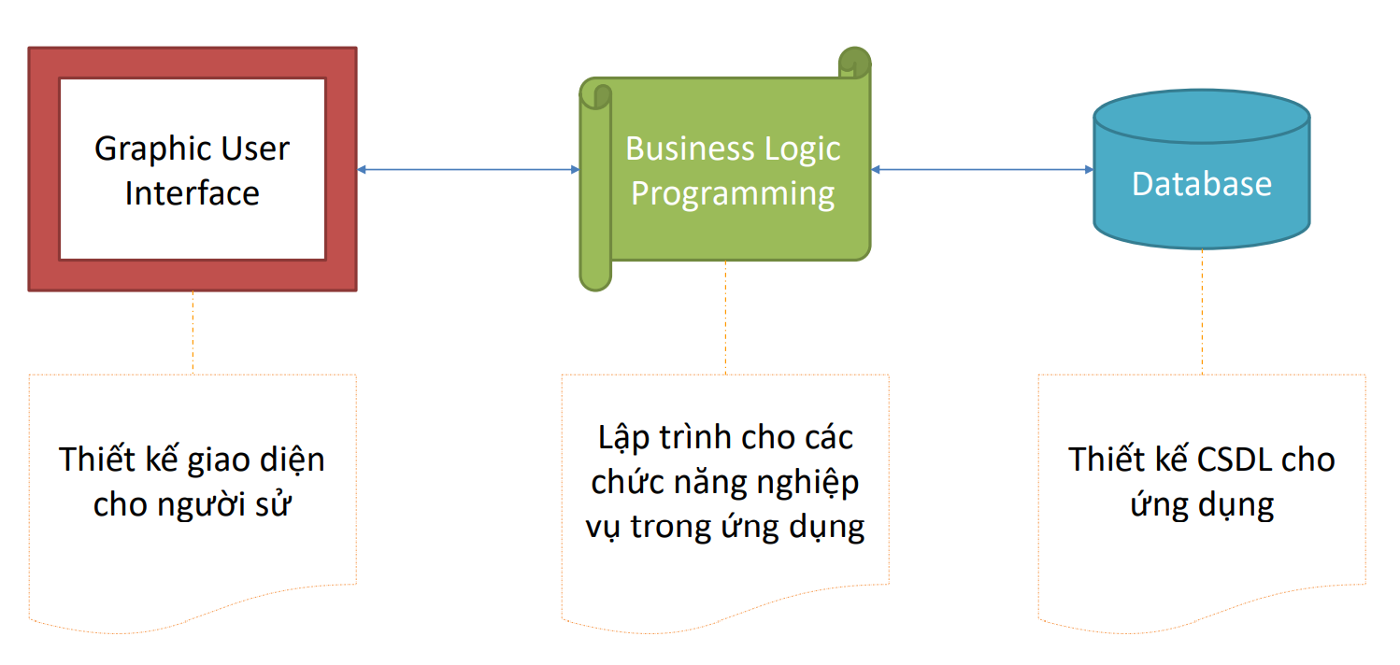

# Thiết kế ứng dụng

## Mô hình công nghệ ứng dụng

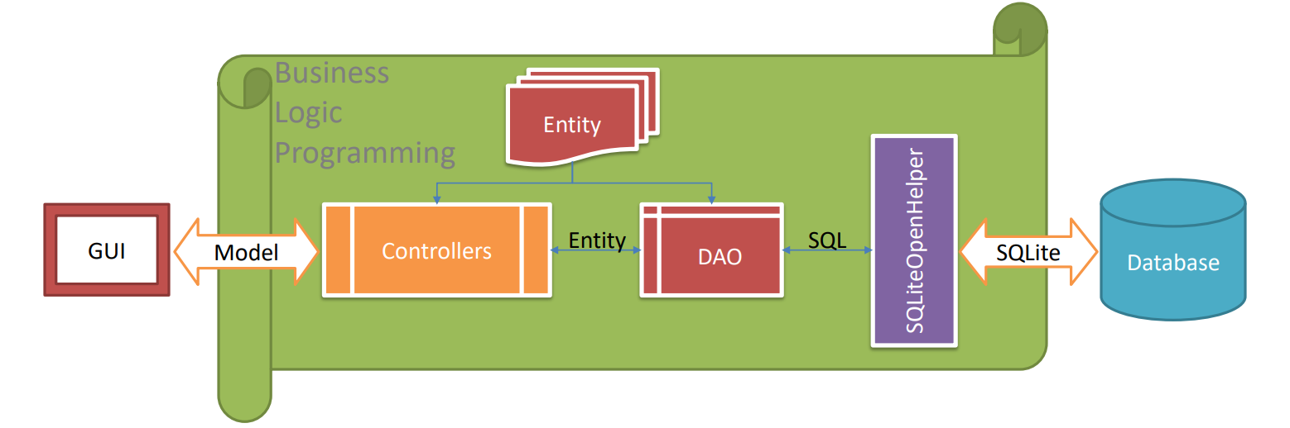

**_** **Controllers:** Xử lý nghiệp vụ (Business Logic)

**_ Entity , DAO:** Thực thể và Data Access Object

**_ SQLiteOpenHelper:** Class hỗ trợ SQLite

## Thực thể

### Sơ đồ quan hệ thực thể (ERD)

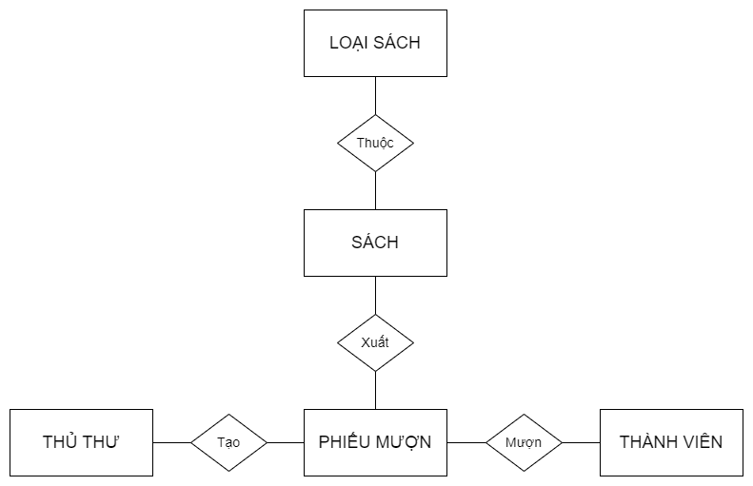

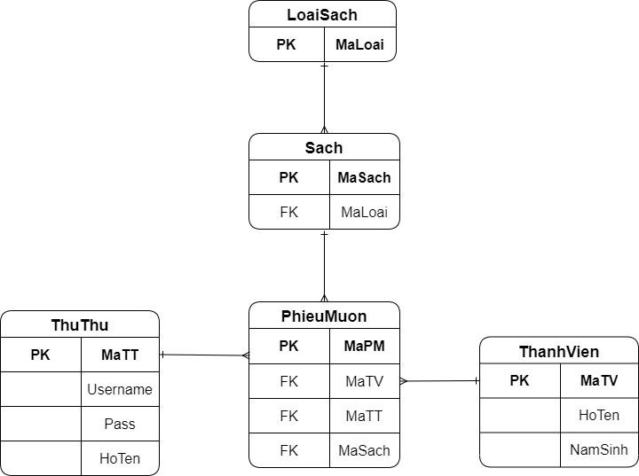

### Chi tiết thực thể

#### Thực thể Thủ Thư

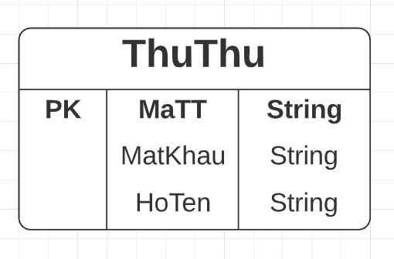

| **Thuộc tính** | **Kiểu dữ liệu** | **Mô tả** |
| --- | --- | --- |
| MaTT | String | Mã thủ thư |
| MatKhau | String | Mật khẩu |
| HoTen | String | Họ và tên thủ thư |

#### Thực thể Phiếu Mượn

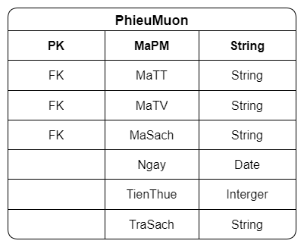

| **Thuộc tính** | **Kiểu dữ liệu** | **Mô tả** |
| --- | --- | --- |
| MaPM | String | Mã phiếu mượn |
| MaTT | String | Mã thủ thư |
| MaTV | String | Mã thành viên |
| MaSach | String | Mã Sách |
| Ngay | String | Ngày mượn |
| TienThue | Integer | Tiền thuê |
| TraSach | String | Trả sách |

#### 

#### Thực thể Thành viên

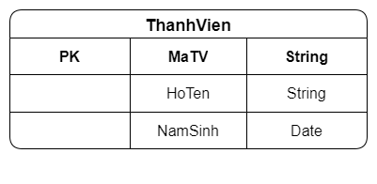

| **Thuộc tính** | **Kiểu dữ liệu** | **Mô tả** |
| --- | --- | --- |
| MaTV | String | Mã thành viên |
| HoTen | String | Họ tên thành viên |
| NamSinh | String | Năm sinh thành viên |

#### 

#### Thực thể Loại Sách

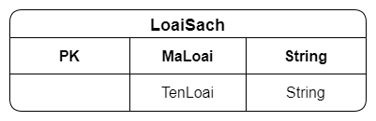

| **Thuộc tính** | **Kiểu dữ liệu** | **Mô tả** |
| --- | --- | --- |
| MaLoai | String | Mã loại sách |
| TenLoai | String | Tên loại sách |

#### 

#### Thực thể Sách

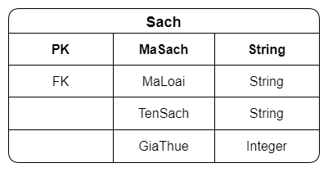

| **Thuộc tính** | **Kiểu dữ liệu** | **Mô tả** |
| --- | --- | --- |
| MaSach | String | Mã sách |
| MaLoai | String | Mã loại sách |
| TenSach | String | Tên sách |
| GiaThue | Integer | Giá thuê sách |

## Giao diện

### Sơ đồ tổ chức giao diện

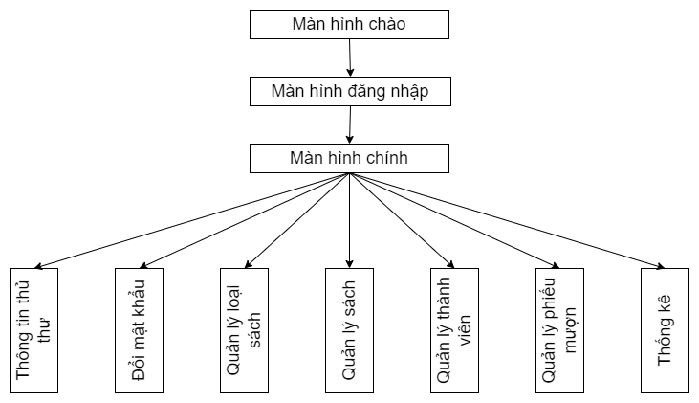

### Giao diện MÀN HÌNH CHÍNH

**Giao diện:**

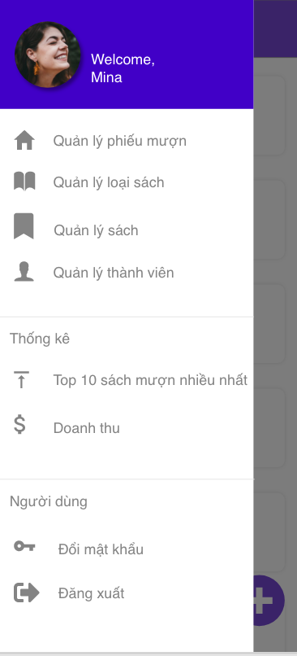

**Mô tả hoạt động**

| **TT** | **@ID** | **Sự kiện** | **Mô tả hoạt động** |
| --- | --- | --- | --- |
| 1 | Navigation Drawer | Vuốt từ trái/ Click Menu icon | Show Navigation Drawer |
| 2 | [nav_PhieuMuon] | Click | Chuyển Fragment_PhieuMuon |
| 3 | [nav_LoaiSach] | Click | Chuyển Fragment_LoaiSach |
| 4 | [nav_Sach] | Click | Chuyển Fragment_Sach |
|  | … |  |  |

### Giao diện quản lý

#### Màn hình quản lý Thành Viên

**Giao diện**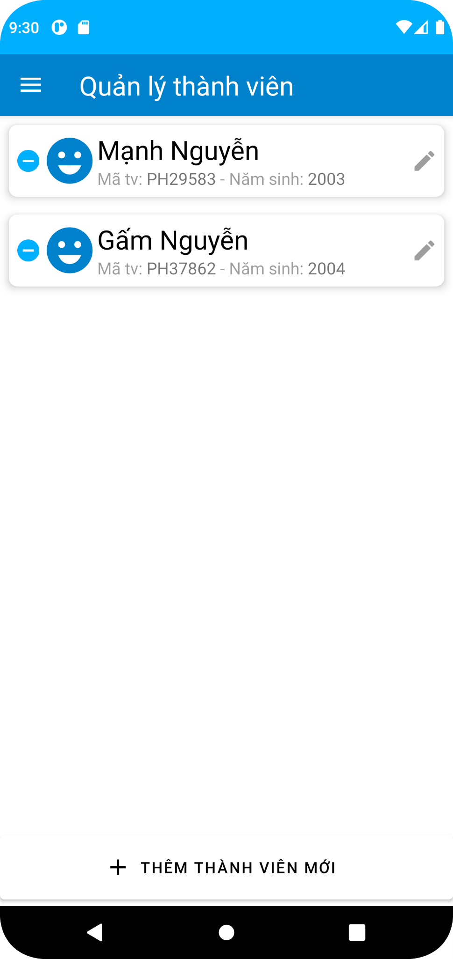

**Mô tả hoạt động**

| **TT** | **@ID** | **Sự kiện** | **Mô tả hoạt động** |
| --- | --- | --- | --- |
| 1 | imgEdit | Click | Sửa thông tin |
| 2 | imgDel | click | Xóa thông tin |
| 3 | btnAdd | click | Thêm thông tin |

#### Màn hình quản lý Loại Sách

**Giao diện:**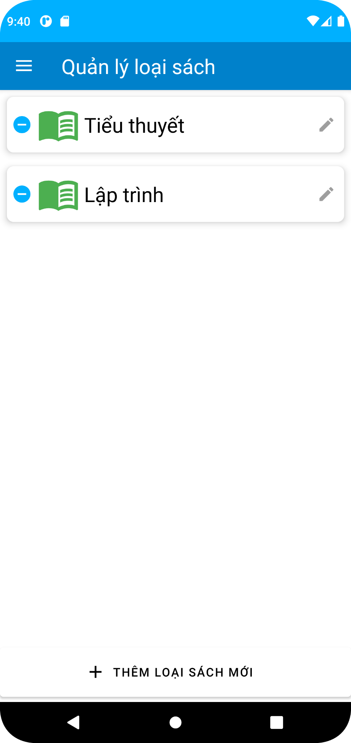

**Mô tả hoạt động:**

| **TT** | **@ID** | **Sự kiện** | **Mô tả hoạt động** |
| --- | --- | --- | --- |
| **1** | **imgDel** | **click** | **Xóa loại sách** |
| **2** | **imgEdit** | **click** | **Sửa thông tin loại Sách** |
| **3** | **btnAdd** | **click** | **Thêm loại sách** |

#### Màn hình quản lý Sách

**Giao diện:**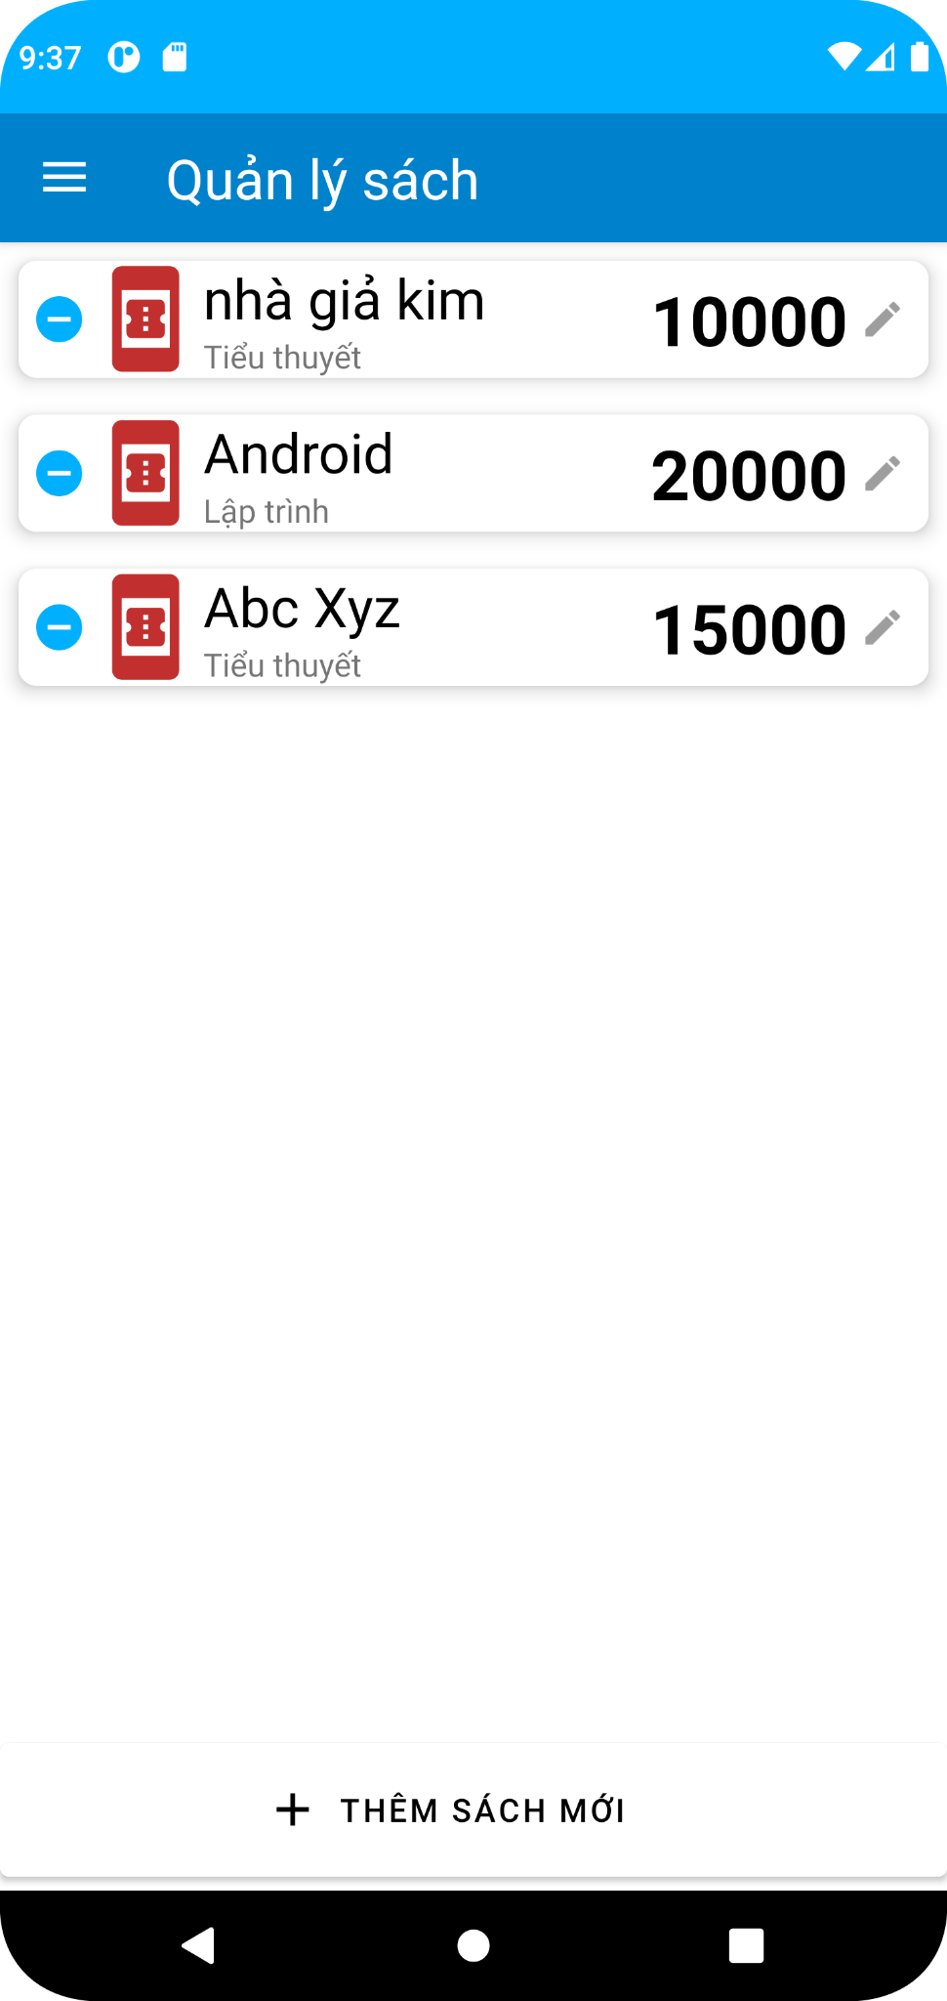

**Mô tả hoạt động:**

| **TT** | **@ID** | **Sự kiện** | **Mô tả hoạt động** |
| --- | --- | --- | --- |
| **1** | **imgDel** | **click** | **Xóa sách** |
| **2** | **imgEdit** | **click** | **Sửa thông tin Sách** |
| **3** | **btnAdd** | **click** | **Thêm sách** |

#### Màn hình quản lý Phiếu Mượn

**Giao diện:**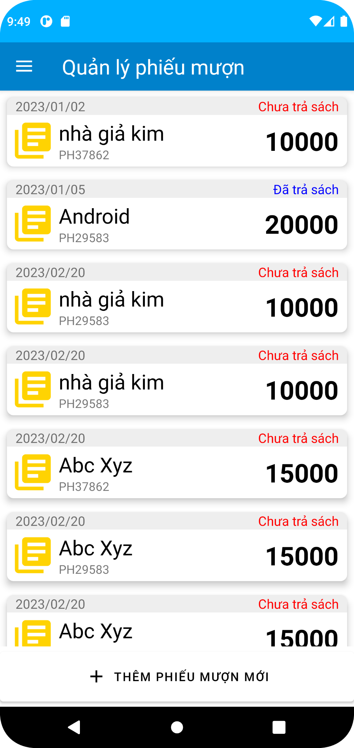

**Mô tả hoạt động:**

| **TT** | **@ID** | **Sự kiện** | **Mô tả hoạt động** |
| --- | --- | --- | --- |
| **1** | **imgDel** | **click** | **Xóa phiếu mượn** |
| **2** | **cvPM** | **click** | **Sửa thông tin phiếu mượn** |
| **3** | **btnAdd** | **click** | **Thêm phiếu mượn** |

#### Màn hình thống kê

**Giao diện:**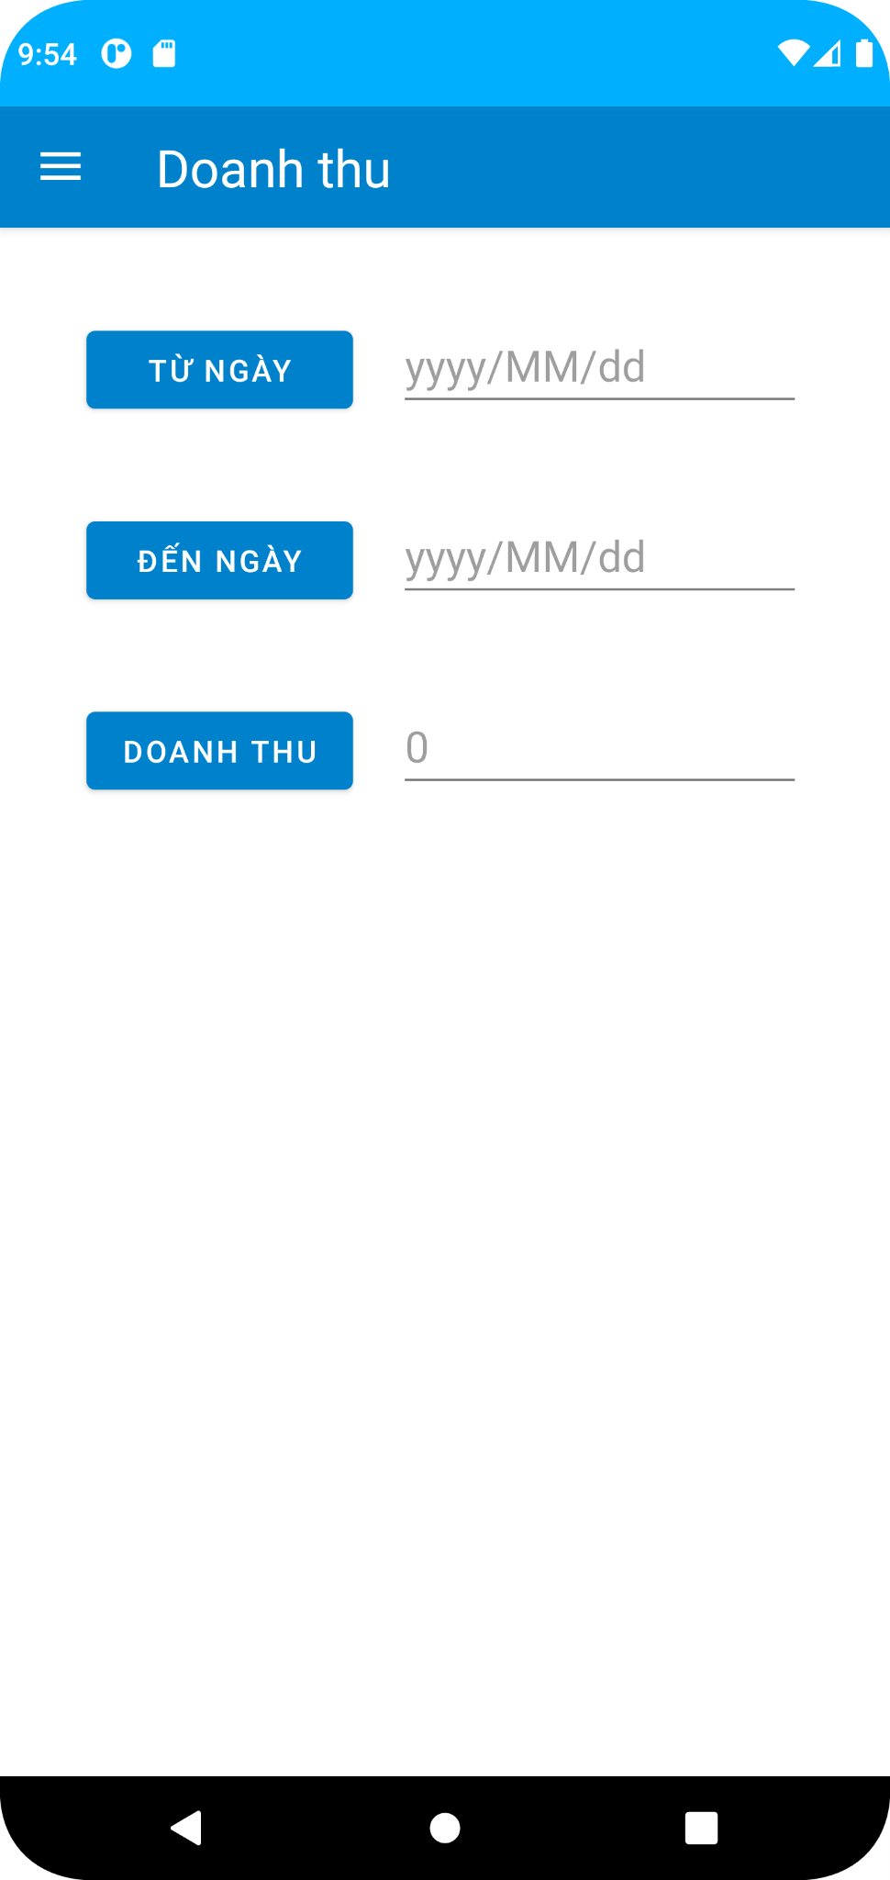

**Mô tả hoạt động:**

| **TT** | **@ID** | **Sự kiện** | **Mô tả hoạt động** |
| --- | --- | --- | --- |
| **1** | **btnTuNgay** | **click** | **chọn ngày** |
| **2** | **btnDenNgay** | **click** | **chọn ngày** |
| **3** | **btnDT** | **click** | **tính doanh thu** |
| **4** | **edtTuNgay** | **nhập** | **nhập từ ngày** |
| **5** | **edtDenNgay** | **nhập** | **nhập đến ngày** |
|  |  |  |  |

### Các giao diện hỗ trợ khác

#### Màn hình chào

**Giao diện**



**Mô tả hoạt động**

| **TT** | **@ID** | **Sự kiện** | **Mô tả hoạt động** |
| --- | --- | --- | --- |
| **1** | **Btn_Huy** | **Click** | **Thoát ứng dụng** |
| **2** | **Btn_Log-in** | **Click** | **Chuyển Activity_DangNhap** |

#### Màn hình đăng nhập

**Giao diện**

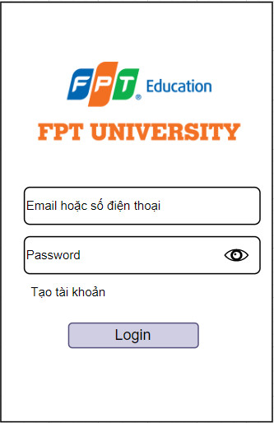

**Mô tả hoạt động**

| **TT** | **@ID** | **Sự kiện** | **Mô tả hoạt động** |
| --- | --- | --- | --- |
| **1** | **edt_Usename** | **click** | **nhập tài khoản** |
| **2** | **edt_Pass** | **click** | **nhập mật khẩu** |
| **3** | **btn_Login** | **click** | **đăng nhập** |
| **4** | **txt_TaoTK** | **click** | **Chuyển Activity_TaoTK** |

#### Màn hình thêm người Dùng (chỉ dành cho admin)

**Giao diện:**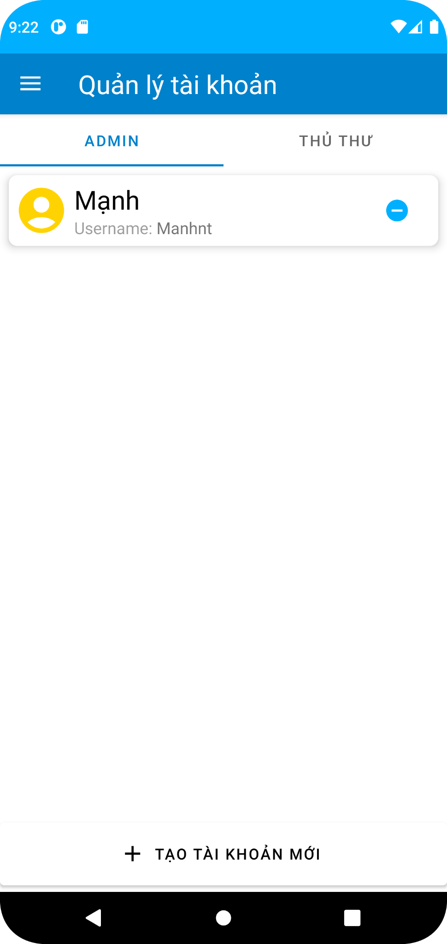

**Mô tả hoạt động:**

| **TT** | **@ID** | **Sự kiện** | **Mô tả hoạt động** |
| --- | --- | --- | --- |
| **1** | **ImgDel** | **Click** | **Xóa Tài khoản** |
| **2** | **btnAdd** | **Click** | **Thêm tài khoản** |

#### Màn hình đổi mật khẩu

**Giao diện:**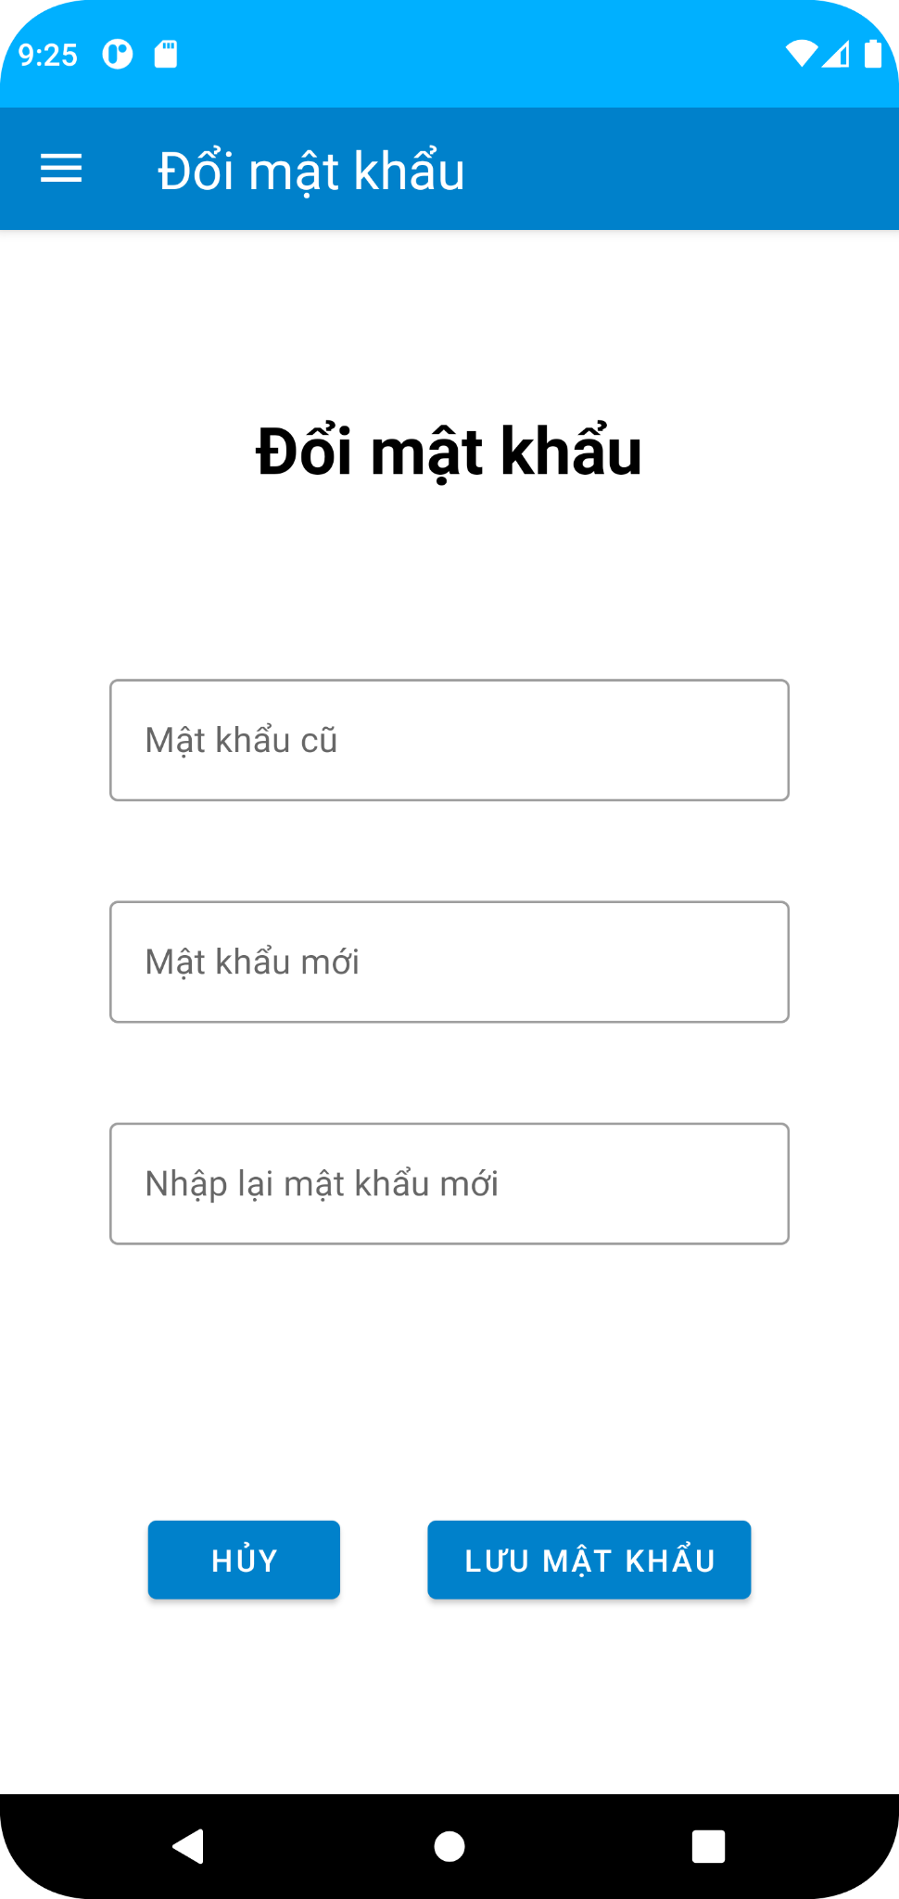

**Mô tả hoạt động:**

| **TT** | **@ID** | **Sự kiện** | **Mô tả hoạt động** |
| --- | --- | --- | --- |
| **1** | **EdtPassCu** | **Nhập** | **Nhập mật khẩu cũ** |
| **2** | **EdtPassMoi** | **nhập** | **Nhập mật khẩu mới** |
| **3** | **EdtRePass** | **Nhập** | **Nhập lại mật khẩu mới** |
| **4** | **btnCancel** | **clcik** | **Hủy thay đổi mk** |
| **5** | **btnSave** | **click** | **Lưu thay đổi mk** |

# Thực hiện dự án

## Tạo giao diện

### Màn hình chính (MainActivity)

**Giao diện**

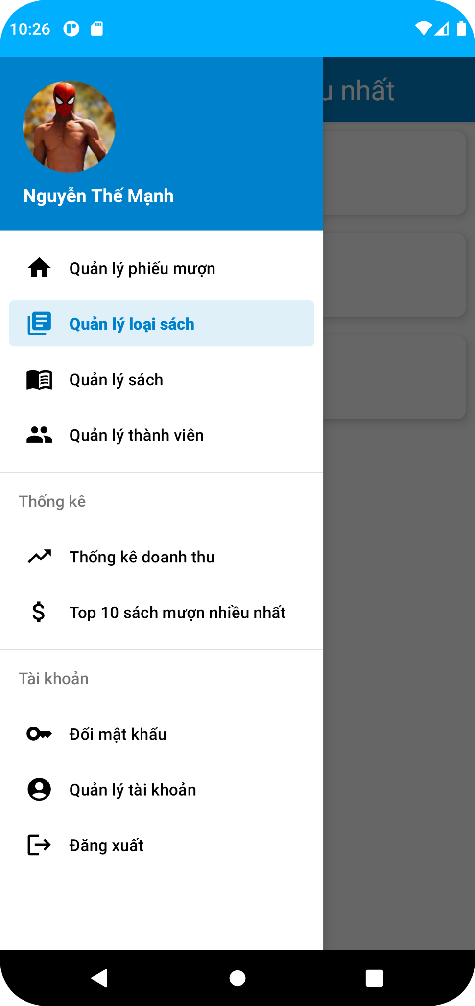

**Đặt id các view**

| **VIEW** | **ID** | **Các thuộc tính** |
| --- | --- | --- |
| **DrawerLayout** | **drawer_layout** | **layout_width="match_parent" layout_height="match_parent"** |
| **include** |  | **layout="@layout/toolbar** |
| **FrameLayout** | **flContent** | **layout_width="match_parent" layout_height="match_parent"** |
| **NavigationView** | **nvView** | **menu="@menu/drawer_view" headerLayout="@layout/nav_header"** |

### Các màn hình quản lý

#### Màn hình quản lý Phiếu mượn (fragment_phieu_muon)

**Giao diện**

**Đặt tên các điều khiển**

| **VIEW** | **ID** | **Các thuộc tính** |
| --- | --- | --- |
| **DrawerLayout** | **drawer_layout** | **layout_width="match_parent" layout_height="match_parent"** |
| **include** |  | **layout="@layout/toolbar** |
| **FrameLayout** | **fragPhieuMuon** | **layout_width="match_parent" layout_height="match_parent"** |
| **CardviewLayout** | **cvPhieuMuon** | **layout_width="match_parent" layout_height="wrap_content"** |

#### Màn hình quản lý Loại sách (fragment_loai_sach)

**Giao diện**

**Đặt id các view**

| **VIEW** | **ID** | **Các thuộc tính** |
| --- | --- | --- |
| **DrawerLayout** | **drawer_layout** | **layout_width="match_parent" layout_height="match_parent"** |
| **include** |  | **layout="@layout/toolbar** |
| **FrameLayout** | **fragLoaiSach** | **layout_width="match_parent" layout_height="match_parent"** |
| **CardviewLayout** | **cvLoaiSach** | **layout_width="match_parent" layout_height="wrap_content"** |
| **ButtonLayout** | **btnAddLoaiSach** | **layout_width="match_parent" layout_height="wrap_content"** |

#### Màn hình quản lý Sách (fragment_sach)

**Giao diện**

**Đặt id các view**

| **VIEW** | **ID** | **Các thuộc tính** |
| --- | --- | --- |
| **DrawerLayout** | **drawer_layout** | **layout_width="match_parent" layout_height="match_parent"** |
| **include** |  | **layout="@layout/toolbar** |
| **FrameLayout** | **fragSach** | **layout_width="match_parent" layout_height="match_parent"** |
| **CardviewLayout** | **cvSach** | **layout_width="match_parent" layout_height="wrap_content"** |
| **ButtonLayout** | **btnAddSach** | **layout_width="match_parent" layout_height="wrap_content"** |

#### Màn hình quản lý Thành viên (fragment_thanh_vien)

**Giao diện**

**Đặt id các view**

| **VIEW** | **ID** | **Các thuộc tính** |
| --- | --- | --- |
| **DrawerLayout** | **drawer_layout** | **layout_width="match_parent" layout_height="match_parent"** |
| **include** |  | **layout="@layout/toolbar** |
| **FrameLayout** | **fragThanhVien** | **layout_width="match_parent" layout_height="match_parent"** |
| **CardviewLayout** | **cvThanhVien** | **layout_width="match_parent" layout_height="wrap_content"** |
| **ButtonLayout** | **btnAddThanhVien** | **layout_width="match_parent" layout_height="wrap_content"** |

### Màn hình thống kê top 10 (fragment_top)

**Giao diện**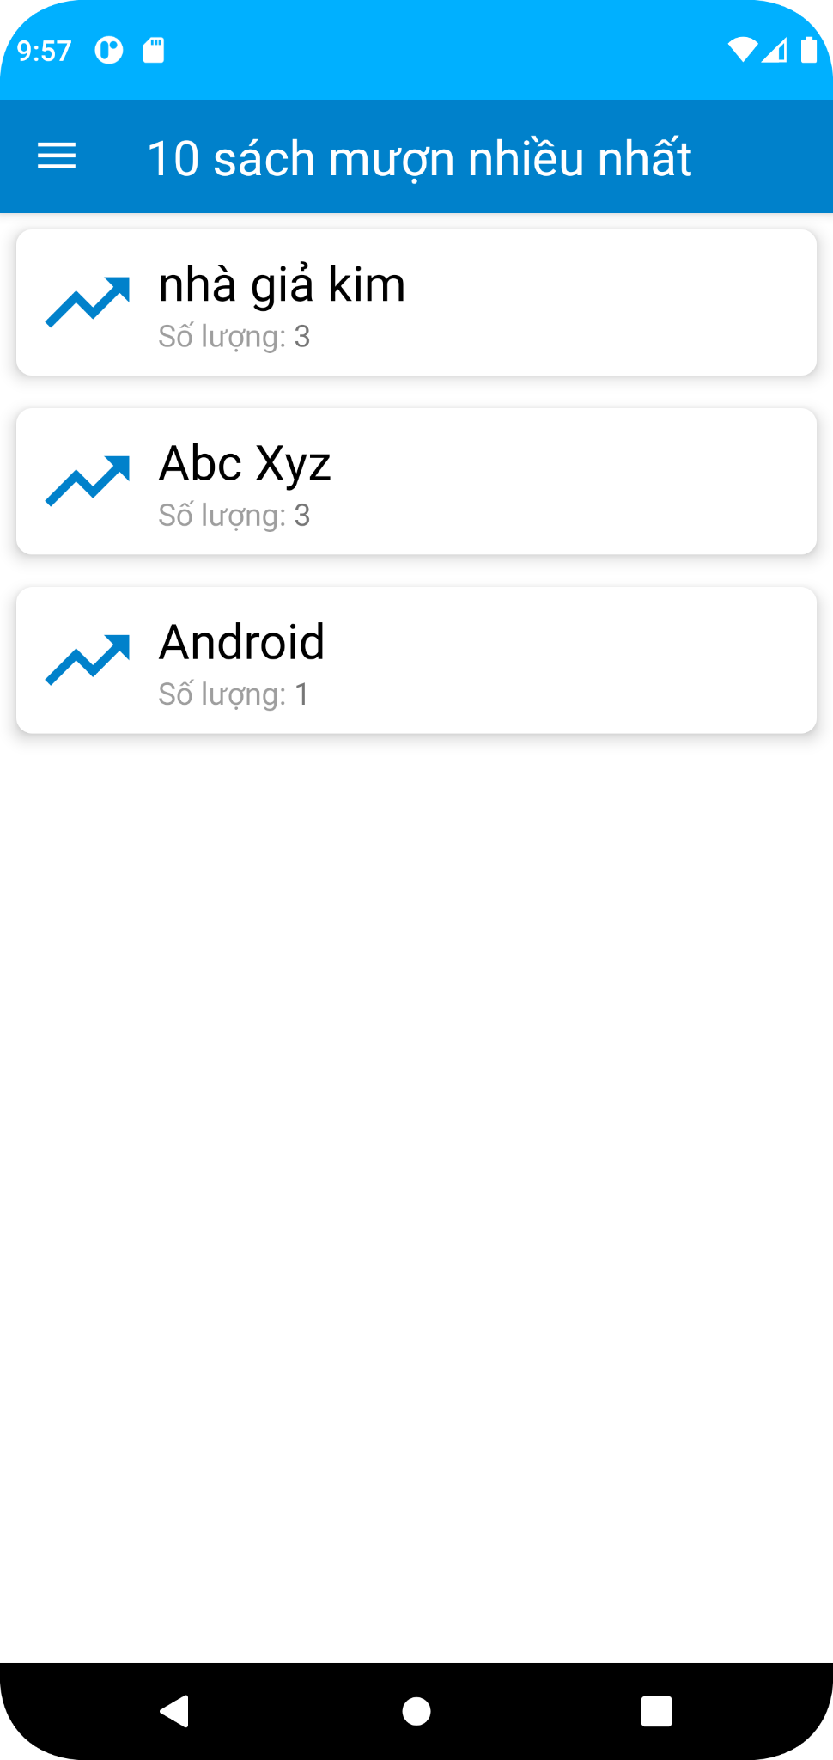

**Đặt id các view**

| **VIEW** | **ID** | **Các thuộc tính** |
| --- | --- | --- |
| **DrawerLayout** | **drawer_layout** | **layout_width="match_parent" layout_height="match_parent"** |
| **include** |  | **layout="@layout/toolbar** |
| **FrameLayout** | **fragTop10** | **layout_width="match_parent" layout_height="match_parent"** |
| **CardviewLayout** | **cvTop10** | **layout_width="match_parent" layout_height="wrap_content"** |

### Màn hình thống kê doanh thu (fragment_doanh_thu)

**Giao diện**

**Đặt id các view**

| **VIEW** | **ID** | **Các thuộc tính** |
| --- | --- | --- |
| **DrawerLayout** | **drawer_layout** | **layout_width="match_parent" layout_height="match_parent"** |
| **include** |  | **layout="@layout/toolbar** |
| **FrameLayout** | **fragDoanhThu** | **layout_width="match_parent" layout_height="match_parent"** |
| **ButtonLayout** | **btnTuNgay** | **layout_width="wrap_content" layout_height="wrap_content"** |
| **ButtonLayout** | **btnDenNgay** | **layout_width="wrap_content" layout_height="wrap_content"** |
| **ButtonLayout** | **btnDoanhThu** | **layout_width="wrap_content" layout_height="wrap_content"** |
| **EdittextLyout** | **edtTuNgay** | **layout_width="match_parent" layout_height="wrap_content"** |
| **EdittextLyout** | **edtDenNgay** | **layout_width="match_parent" layout_height="wrap_content"** |
| **EdittextLyout** | **edtDoanhThu** | **layout_width="match_parent" layout_height="wrap_content"**  **Android: inputtype=”none** |

### Các giao diện hỗ trợ khác

#### Màn hình chào (activity_splash_screen)

**Giao diện**

**Đặt id các view**

| **VIEW** | **ID** | **Các thuộc tính** |
| --- | --- | --- |
| **MainLayout** | **Main_Activity** | **layout_width="match_parent" layout_height="match_parent"** |
| **ImgLayout** | **img_logo_FPT** | **layout_width="wrap_content" layout_height="wrap_content"**  **layout_gravity=”Center horizontal| center”** |

#### Màn hình đăng nhập (activity_login)

**Giao diện**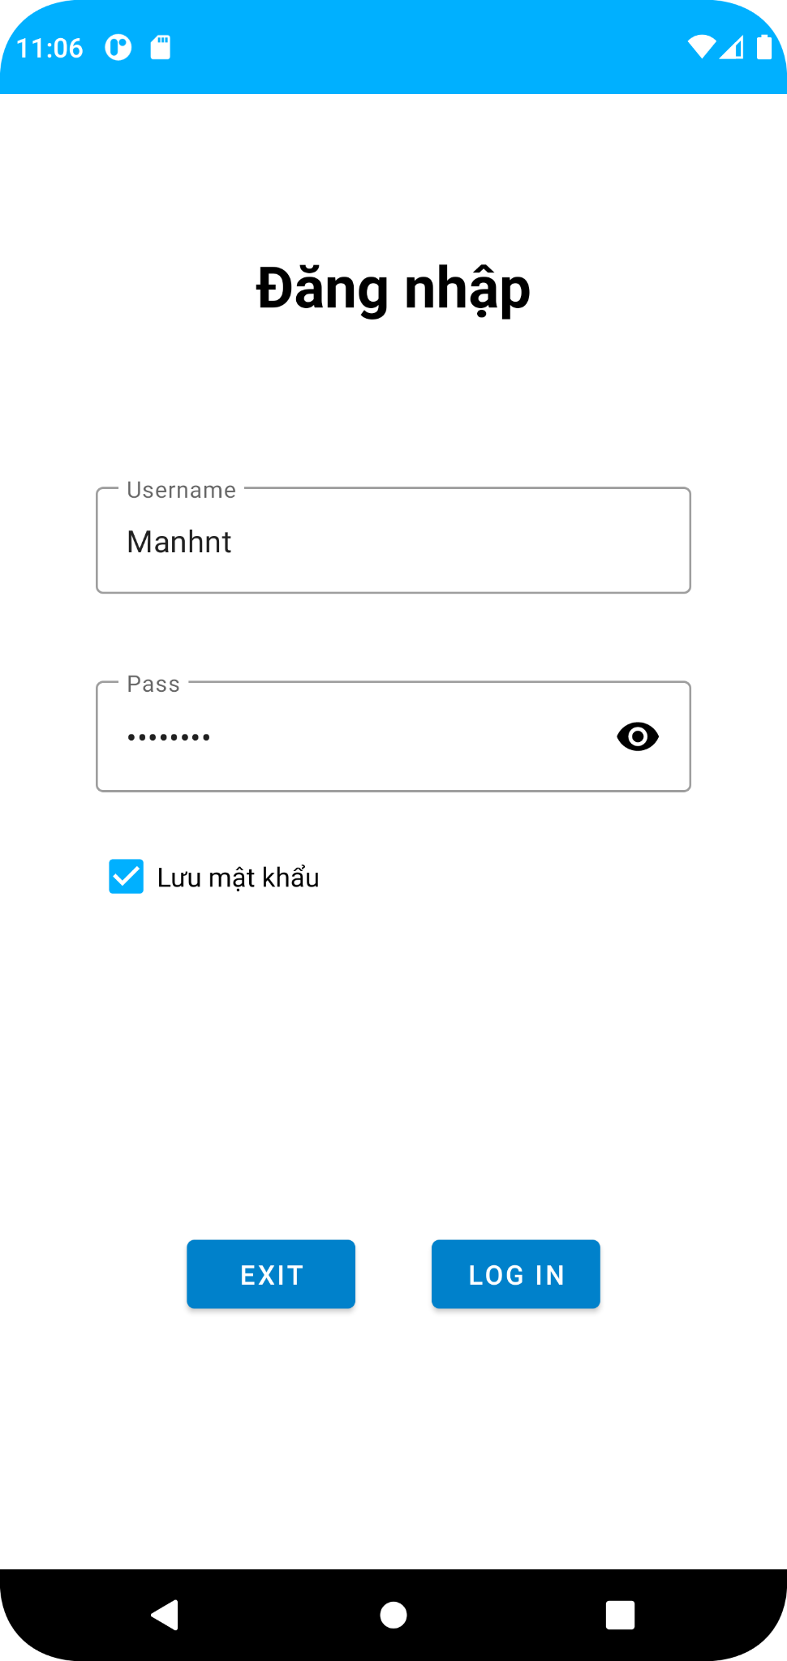

**Đặt id các view**

| **VIEW** | **ID** | **Các thuộc tính** |
| --- | --- | --- |
| **DrawerLayout** | **drawer_layout** | **layout_width="match_parent" layout_height="match_parent"** |
| **include** |  | **layout="@layout/toolbar** |
| **FrameLayout** | **fragLogin** | **layout_width="match_parent" layout_height="match_parent"** |
| **InPutTextLayout** | **inputUser** | **layout_width="match_parent" layout_height="wrap_content"** |
| **InPutTextLayout** | **inputPass** | **layout_width="match_parent" layout_height="wrap_content"** |
| **ButtonLayout** | **btnExit** | **layout_width="wrap_content" layout_height="wrap_content"** |
| **ButtonLayout** | **btnLogin** | **layout_width="wrap_content" layout_height="wrap_content"** |
| **CheckboxLayout** | **chkRememberPass** | **layout_width="wrap_content" layout_height="wrap_content"** |

#### Màn hình Thêm thủ thư (fragment_add_user)

**Giao diện**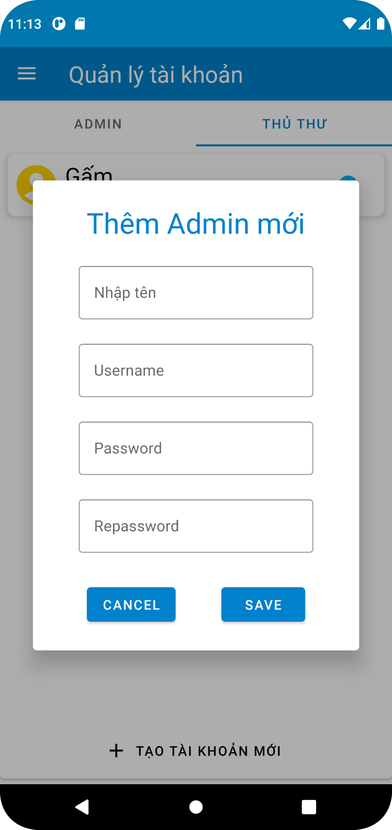

**Đặt id các view**

| **VIEW** | **ID** | **Các thuộc tính** |
| --- | --- | --- |
| **InPutTextLayout** | **inputTenTT** | **layout_width="match_parent" layout_height="wrap_content"** |
| **InPutTextLayout** | **inputUser** | **layout_width="match_parent" layout_height="wrap_content"** |
| **InPutTextLayout** | **inputPass** | **layout_width="match_parent" layout_height="wrap_content"** |
| **InPutTextLayout** | **inputRePass** | **layout_width="match_parent" layout_height="wrap_content"** |
| **ButtonLayout** | **btnCancel** | **layout_width="wrap_content" layout_height="wrap_content"** |
| **ButtonLayout** | **btnSave** | **layout_width="wrap_content" layout_height="wrap_content"** |

#### Màn hình đổi mật khẩu (fragment_change_pass)

**Giao diện**

**Đặt id các view**

| **VIEW** | **ID** | **Các thuộc tính** |
| --- | --- | --- |
| **DrawerLayout** | **drawer_layout** | **layout_width="match_parent" layout_height="match_parent"** |
| **include** |  | **layout="@layout/toolbar** |
| **FrameLayout** | **fragDoiMk** | **layout_width="match_parent" layout_height="match_parent"** |
| **InPutTextLayout** | **inputUser** | **layout_width="match_parent" layout_height="wrap_content"** |
| **InPutTextLayout** | **inputPass** | **layout_width="match_parent" layout_height="wrap_content"** |
| **InPutTextLayout** | **inputRePass** | **layout_width="match_parent" layout_height="wrap_content"** |
| **ButtonLayout** | **btnCancel** | **layout_width="wrap_content" layout_height="wrap_content"** |
| **ButtonLayout** | **btnSave** | **layout_width="wrap_content" layout_height="wrap_content"** |

## Tạo CSDL với SQLITE

### Sơ đồ quan hệ





### Chi tiết các bảng

#### Bảng ThuThu

**Cấu trúc bảng**

| **Tên cột** | **Kiểu dữ liệu** | **Ràng buộc** | **Mô tả** |
| --- | --- | --- | --- |
| MaTT | int | PK | Mã thủ thư |
| Username | TEXT | NOT NULL | tên đăng nhập |
| MatKhau | TEXT | NOT NULL | Mật khẩu |
| HoTen | TEXT | NOT NULL | Họ và tên |

**Mã lệnh tạo bảng**

| String createTableThuThu=  **"create table ThuThu ("** +  **"maTT INTEGER PRIMARY KEY, "** +  **"Username TEXT NOT NULL, "** +  **"hoTen TEXT NOT NULL, "** +  **"matKhau TEXT NOT NULL)"**; db.execSQL(createTableThuThu); |
| --- |

**Câu lệnh SQL cơ bản**

| **db**.insert(**"ThuThu"**, **null**, values);  **db**.update(**"ThuThu"**, values, **"maTT=?"**, **new** String[]{obj.**maTT**});  **db**.delete(**"ThuThu"**, **"maTT=?"**, **new** String[]{id});  **db**.execSQL(“SELECT * FROM **ThuThu** WHERE **maTT=?"**, **new** String[]{obj.**maTT**});  **db**.execSQL(“SELECT * FROM **ThuThu”**); |
| --- |

#### Bảng ThanhVien

**Cấu trúc bảng**

| **Tên cột** | **Kiểu dữ liệu** | **Ràng buộc** | **Mô tả** |
| --- | --- | --- | --- |
| MaTV | INTEGER | PK | Mã thành viên |
| HoTen | TEXT | NOT NULL | Tên thành viên |
| NamSinh | TEXT | NOT NULL | Năm sinh |

**Mã lệnh tạo bảng**

| String createTableThanhVien=  **"create table ThanhVien("** +  **"maTV INTEGER PRIMARY KEY, "** +  **"hoTen TEXT NOT NULL, "** +  **"namSinh TEXT NOT NULL)"**; db.execSQL(createTableThuThu); |
| --- |

**Câu lệnh SQL cơ bản**

| **db**.insert(**"ThanhVien"**, **null**, values);  **db**.update(**"ThanhVien"**, values, **"maTV=?"**, **new** String[]{obj.**maTV**});  **db**.delete(**"ThanhVien"**, **"maTV=?"**, **new** String[]{id});  **db**.execSQL(“SELECT * FROM **ThanhVien** WHERE **maTV=?"**, **new** String[]{obj.**maTV**});  **db**.execSQL(“SELECT * FROM **ThanhVien”**); |
| --- |

#### Bảng LoaiSach

**Cấu trúc bảng**

| **Tên cột** | **Kiểu dữ liệu** | **Ràng buộc** | **Mô tả** |
| --- | --- | --- | --- |
| MaLoai | INTEGER | PK | Mã loại sách |
| TenLoai | TEXT | NOT NULL | Tên loại sách |

**Mã lệnh tạo bảng**

| String createTableLoaiSach=  **"create table LoaiSach("** +  **"maLoai INTEGER PRIMARY KEY, "** +  **"TenLoai TEXT NOT NULL, ")**; db.execSQL(createTableLoaiSach); |
| --- |

**Câu lệnh SQL cơ bản**

| **db**.insert(**"LoaiSach"**, **null**, values);  **db**.update(**"LoaiSach"**, values, **"maLoai=?"**, **new** String[]{obj.**maLoai**});  **db**.delete(**"LoaiSach"**, **"maLoai=?"**, **new** String[]{id});  **db**.execSQL(“SELECT * FROM **LoaiSach**WHERE **maLoai=?"**, **new** String[]{obj.**maLoai**});  **db**.execSQL(“SELECT * FROM **LoaiSach”**); |
| --- |

#### Bảng Sach

**Cấu trúc bảng**

| **Tên cột** | **Kiểu dữ liệu** | **Ràng buộc** | **Mô tả** |
| --- | --- | --- | --- |
| MaSach | INTEGER | PK | Mã sách |
| MaLoai | INTEGER | FK | Mã loại sách |
| TenSach | TEXT | NOT NULL | Tên sách |

**Mã lệnh tạo bảng**

| String createTableSach=  **"create table Sach("** +  **"maSach INTEGER PRIMARY KEY, "** +  **"maLoaiSach INTEGER NOT NULL, "** +  **"tenSach TEXT NOT NULL)"**; db.execSQL(createTableSach); |
| --- |

**Câu lệnh SQL cơ bản**

| **db**.insert(**"Sach"**, **null**, values);  **db**.update(**"Sach"**, values, **"maSach=?"**, **new** String[]{obj.**maSach**});  **db**.delete(**"Sach"**, **"maSach=?"**, **new** String[]{id});  **db**.execSQL(“SELECT * FROM **Sach** WHERE **maSach=?"**, **new** String[]{obj.**maSach**});  **db**.execSQL(“SELECT * FROM **Sach”**); |
| --- |

#### Bảng PhieuMuon

**Cấu trúc bảng**

| **Tên cột** | **Kiểu dữ liệu** | **Ràng buộc** | **Mô tả** |
| --- | --- | --- | --- |
| MaPM | INTEGER | PK | Mã phiếu mượn |
| MaTV | INTEGER | NOT NULL | Mã thủ thư |
| MaTT | INTEGER | NOT NULL | Mã sách |
| Ngay | DATE | NOT NULL | Ngày mượn |
| TienThue | INTEGER | NOT NULL | Tiền thuê |
| TraSach | INTEGER | NOT NULL | Trả sách |

**Mã lệnh tạo bảng**

| String createTablePhieuMuon=  **"create table PhieuMuon("** +  **"maPM INTEGER PRIMARY KEY, "** +  **"maTV INTEGER NOT NULL, "** +  **"maTT INTEGER NOT NULL, "** +  **"Ngay DATE NOT NULL, "** +  **"TraSach INTEGER NOT NULL, "** +  **"tienThue INTEGER NOT NULL)"**; db.execSQL(createTableThuThu); |
| --- |

**Câu lệnh SQL cơ bản**

| **db**.insert(**"PhieuMuon"**, **null**, values);  **db**.update(**"PhieuMuon"**, values, **"maPM=?"**, **new** String[]{obj.**maPM**});  **db**.delete(**"PhieuMuon"**, **"maPM=?"**, **new** String[]{id});  **db**.execSQL(“SELECT * FROM **PhieuMuon** WHERE **maPM=?"**, **new** String[]{obj.**maPM**});  **db**.execSQL(“SELECT * FROM **PhieuMuon”**); |
| --- |

#### 

## Lập trình CSDL (SQLiteOpenHelper+Model+DAO)

### SQLiteOpenHelper

**Mô tả:**

SQLiteOpenHelper là lớp tiện ích hỗ trợ lập trình Android với SQLite. Khi kế thừ Lớp này cần ghi đè 2 phương thức được mô tả trong phần hướng dẫn sử dụng sau đây.

**Hướng dẫn sử dụng:**

* onCreate(SQLiteDatabase db): chứa các lệnh tạo table (có thể chèn dữ liệu test)
* onUpgrade(SQLiteDatabase db, int i, int i1): chứa các lệnh xoá table và gọi lại onCreate khi nâng version

**Code:**

**public void onCreate(SQLiteDatabase sqLiteDatabase) {**

**String sql = "CREATE TABLE tb_thuthu(maTT INTEGER NOT NULL PRIMARY KEY AUTOINCREMENT, quyen TEXT NOT NULL, username NOT NULL UNIQUE, hoTen TEXT NOT NULL, matKhau TEXT NOT NULL)";**

**sqLiteDatabase.execSQL(sql);**

**sql = "INSERT INTO tb_thuthu VALUES(null, 'Admin', 'Manhnt', 'Mạnh', '11111111')";**

**sqLiteDatabase.execSQL(sql);**

**sql = "INSERT INTO tb_thuthu VALUES(null, 'Thủ thư', 'Gamnt', 'Gấm', '22222222')";**

**sqLiteDatabase.execSQL(sql);**

**sql = "CREATE TABLE tb_thanhvien(maTV TEXT PRIMARY KEY UNIQUE, hoTen TEXT NOT NULL, namSinh TEXT NOT NULL)";**

**sqLiteDatabase.execSQL(sql);**

**sql = "INSERT INTO tb_thanhvien VALUES('PH29583', 'Mạnh Nguyễn', '2003')";**

**sqLiteDatabase.execSQL(sql);**

**sql = "INSERT INTO tb_thanhvien VALUES('PH37862', 'Gấm Nguyễn', '2004')";**

**sqLiteDatabase.execSQL(sql);**

**sql = "CREATE TABLE tb_loaisach(maLoai INTEGER NOT NULL PRIMARY KEY AUTOINCREMENT, tenLoai TEXT NOT NULL UNIQUE)";**

**sqLiteDatabase.execSQL(sql);**

**sql = "INSERT INTO tb_loaisach VALUES(null , 'Tiểu thuyết')";**

**sqLiteDatabase.execSQL(sql);**

**sql = "INSERT INTO tb_loaisach VALUES(null , 'Lập trình')";**

**sqLiteDatabase.execSQL(sql);**

**sql = "CREATE TABLE tb_sach(maSach INTEGER NOT NULL PRIMARY KEY AUTOINCREMENT, tenSach TEXT NOT NULL UNIQUE, giaThue INTEGER NOT NULL," +**

**" maLoai INTEGER REFERENCES tb_loaisach(maLoai))";**

**sqLiteDatabase.execSQL(sql);**

**sql = "INSERT INTO tb_sach VALUES(null, 'nhà giả kim', '10000', 1)";**

**sqLiteDatabase.execSQL(sql);**

**sql = "INSERT INTO tb_sach VALUES(null, 'Android', '20000', 2)";**

**sqLiteDatabase.execSQL(sql);**

**sql = "CREATE TABLE tb_phieumuon(maPM INTEGER NOT NULL PRIMARY KEY AUTOINCREMENT, maTV TEXT REFERENCES tb_thanhvien(maTV)," +**

**"maSach INTEGER REFERENCES tb_sach(maSach), tienThue INTEGER NOT NULL, ngay DATE NOT NULL, traSach INTEGER NOT NULL)";**

**sqLiteDatabase.execSQL(sql);**

**sql = "INSERT INTO tb_phieumuon VALUES(null, 'PH37862', 1, '10000', '2023/01/02', 0)";**

**sqLiteDatabase.execSQL(sql);**

**sql = "INSERT INTO tb_phieumuon VALUES(null, 'PH29583', 2, '20000', '2023/01/05', 1)";**

**sqLiteDatabase.execSQL(sql);**

**}**

**@Override**

**public void onUpgrade(SQLiteDatabase sqLiteDatabase, int i, int i1) {**

**sqLiteDatabase.execSQL("DROP TABLE IF EXISTS tb_thuthu");**

**sqLiteDatabase.execSQL("DROP TABLE IF EXISTS tb_thanhvien");**

**sqLiteDatabase.execSQL("DROP TABLE IF EXISTS tb_loaisach");**

**sqLiteDatabase.execSQL("DROP TABLE IF EXISTS tb_sach");**

**sqLiteDatabase.execSQL("DROP TABLE IF EXISTS tb_phieumuon");**

**onCreate(sqLiteDatabase);**

**}**

### Model Class và DAO

#### ThuThu và ThuThuDAO

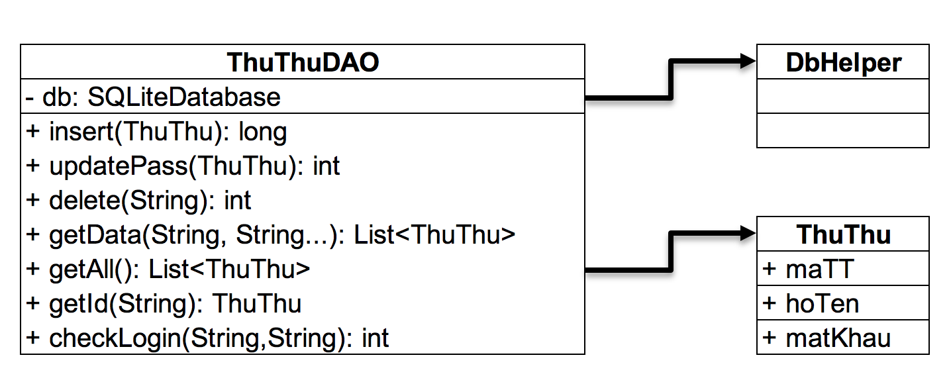

**Diễn giải**

| **Thành phần** | **Mô tả** |
| --- | --- |
| ThuThu | Là lớp thực thể mô tả dữ liệu thủ thư |
| ThuThuDAO | Là lớp DAO cụ thể hóa các hoạt động truy xuất CSDL với bảng ThuThu |

#### ThanhVien & ThanhVienDAO

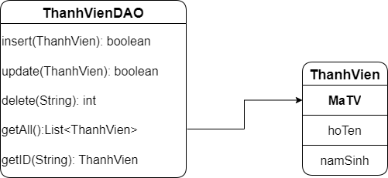

**Diễn giải**

| **Thành phần** | **Mô tả** |
| --- | --- |
| ThanhVien | Là lớp thực thể mô tả dữ liệu thành viên |
| ThanhVienDAO | Là lớp DAO cụ thể hóa các hoạt động truy xuất CSDL với bảng Thành viên |

#### 

#### LoaiSach & LoaiSachDAO

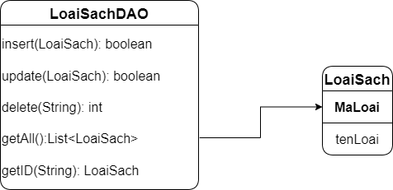

**Diễn giải**

| **Thành phần** | **Mô tả** |
| --- | --- |
| LoaiSach | Là lớp thực thể mô tả dữ liệu loại sách |
| LoaiSachDAO | Là lớp DAO cụ thể hóa các hoạt động truy xuất CSDL với bảng LoaiSach |

#### Sach & SachDAO

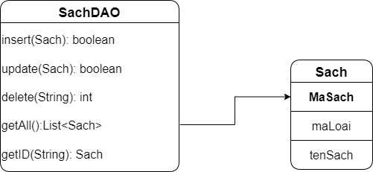

**Diễn giải**

| **Thành phần** | **Mô tả** |
| --- | --- |
| Sach | Là lớp thực thể mô tả dữ liệu sách |
| SachDAO | Là lớp DAO cụ thể hóa các hoạt động truy xuất CSDL với bảng Sach |

#### PhieuMuon & PhieuMuonDAO

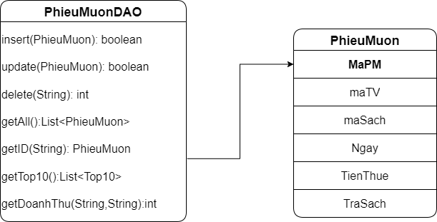

**Diễn giải**

| **Thành phần** | **Mô tả** |
| --- | --- |
| PhieuMuon | Là lớp thực thể mô tả dữ liệu phiếu mượn |
| PhieuMuonDAO | Là lớp DAO cụ thể hóa các hoạt động truy xuất CSDL với bảng PhieuMuon |

## Lập trình chức năng

### Màn hình chính (MainActivity)

| **TT** | **Phương thức/ sự kiện** | **Mô tả** |
| --- | --- | --- |
| 1 | setNavigationItemSelectedListener() | Điều hướng Navigation |
| 2 | setSupportActionBar() | Sử dụng toolbar |

### Các giao diện hỗ trợ

#### Màn hình chào (SplashScreenActivity)

| **TT** | **Phương thức** | **Mô tả** |
| --- | --- | --- |
| 1 | manHinhChao() | Xuất hiện và chuyển màn sau 1,5s mở app |

#### Màn hình đăng nhập (LoginActivity)

| **TT** | **Phương thức** | **Mô tả** |
| --- | --- | --- |
| 1 | onCreate() | Nhập tài khoản mật khẩu |
| 2 | checkLogin() | Kiểm tra tài khoản mật khẩu |
| 3 | rememberUser() | Ghi nhớ tài khoản mật khẩu |
| 4 | setOnClick() | đăng nhập chuyển màn |

#### Màn hình đổi mật khẩu (ChangePassFragment)

| **TT** | **Phương thức** | **Mô tả** |
| --- | --- | --- |
| 1 | validate() | kiểm tra trống, mật khẩu cũ, mật khẩu trùng khớp |
| 2 | doiMK() | Đổi mật khẩu tài khoản |

#### Màn hình thêm người dùng (AddUserFragment)

| **TT** | **Phương thức** | **Mô tả** |
| --- | --- | --- |
| 1 | insert() | thêm Thành Viên |
| 2 | delete() | xóa Thành Viên |
| 3 | update() | sửa thành viên |

### Các màn hình quản lý

#### ThanhVienFragment

| **TT** | **Phương thức** | **Mô tả** |
| --- | --- | --- |
| 1 | capNhatTV() | GetAll() và cập nhật dữ liệu lên ListView |
| 2 | xoaTV() | xóa thành viên |
| 3 | suaTV() | sửa thành viên |

#### LoaiSachFragment

| **TT** | **Phương thức** | **Mô tả** |
| --- | --- | --- |
| 1 | capNhatLS() | GetAll() và cập nhật dữ liệu lên ListView |
| 2 | xoaLS() | xóa loại sách |
| 3 | suaLS() | sửa loại sách |

#### SachFragment

| **TT** | **Phương thức** | **Mô tả** |
| --- | --- | --- |
| 1 | capNhatS() | GetAll() và cập nhật dữ liệu lên ListView |
| 2 | xoaS() | xóa sách |
| 3 | suaS() | sửa sách |

#### PhieuMuonFragment

| **TT** | **Phương thức** | **Mô tả** |
| --- | --- | --- |
| 1 | capNhatPM() | GetAll() và cập nhật dữ liệu lên ListView |
| 2 | xoaPM() | xóa phiếu mượn |
| 3 | suaPM() | sửa phiếu mượn |

### MÀN HÌNH THỐNG KÊ

#### TopFragment

| **TT** | **Phương thức** | **Mô tả** |
| --- | --- | --- |
| 1 | capNhatTop() | Truy xuất và sắp xếp 10 đầu sách mượn nhiều nhất theo số lượng |

#### DoanhThuFragment

| **TT** | **Phương thức** | **Mô tả** |
| --- | --- | --- |
| 1 | TinhDoanhThu() | Tính doanh thu theo ngày |

# Kiểm thử phần mềm và sửa lỗi

## LoginActivity

| **TH** | **Mô tả tình huống** | **Dữ liệu mẫu** | **Kết quả trông đợi** | **Fix** |
| --- | --- | --- | --- | --- |
| 1 | Đăng nhập để trống tên và mật khẩu |  | Yêu cầu nhập | ok |
| 2 | Đăng nhập sai tên | Teo, admin | Sai tên đăng nhập | ok |
| 3 | Đăng nhập sai mật khẩu | admin, 123 | Sai mật khẩu | ok |
| 4 | Đăng nhập đúng | admin, admin | Longin thành công | ok |

## Fragment

| **TH** | **Mô tả tình huống** | **Dữ liệu mẫu** | **Kết quả trông đợi** | **Fix** |
| --- | --- | --- | --- | --- |
| 1 | thêm dữ liệu | phieumuon, sach, loaisach, thanhvien, thuthu | thêm thành công | ok |
| 2 | xóa dữ liệu | phieumuon, sach, loaisach, thanhvien, thuthu | xóa thành công | ok |
| 3 | sửa dữ liệu | phieumuon, sach, loaisach, thanhvien, thuthu | sửa thành công | ok |
| 4 | kiểm tra mk cũ trong đổi mk | Pass | đổi thành công | ok |

## ThongKeFrag

| **TH** | **Mô tả tình huống** | **Dữ liệu mẫu** | **Kết quả trông đợi** | **Fix** |
| --- | --- | --- | --- | --- |
| 1 | Nhập ngày đúng định dạng | 2023/06/18 | Doanh thu | ok |
| 2 | Tính doanh thu | doanh thu | tổng doanh thu | ok |
| 3 | top 10 | số lượng | tổng số luọng | ok |

# Đóng gói và triển khai

## Sản phẩm phần mềm

Link Code và Apk: <https://4share.vn/f/ms6d5b5e5c545f5b5d>

## Hướng dẫn cài đặt

* Bước 1: Nhấp vào link: <https://4share.vn/f/ms3a0c090b03080c08>
* Bước 2: Tải file apk
* Bước 3: Giải nén cài đặt trên thiết bị android và sử dụng

# KẾT LUẬN

## Khó khăn

_ Làm Quiz CMS khá khó xem video chưa hiểu được

_ Học online đường truyền không ổn định

_ Nhiều lỗi không thể tự fix

_ Máy tính hoạt động liên tục không đủ bộ nhớ

## Thuận lợi

_ Thời gian làm dự án kéo dài

_ Được thầy giáo hỗ trợ nhiệt tình

_ Có nhiều nguồn tham khảo từ bạn bè, Internet

_ Đã có kinh nghiệm trong môn Thiết kế GD Android